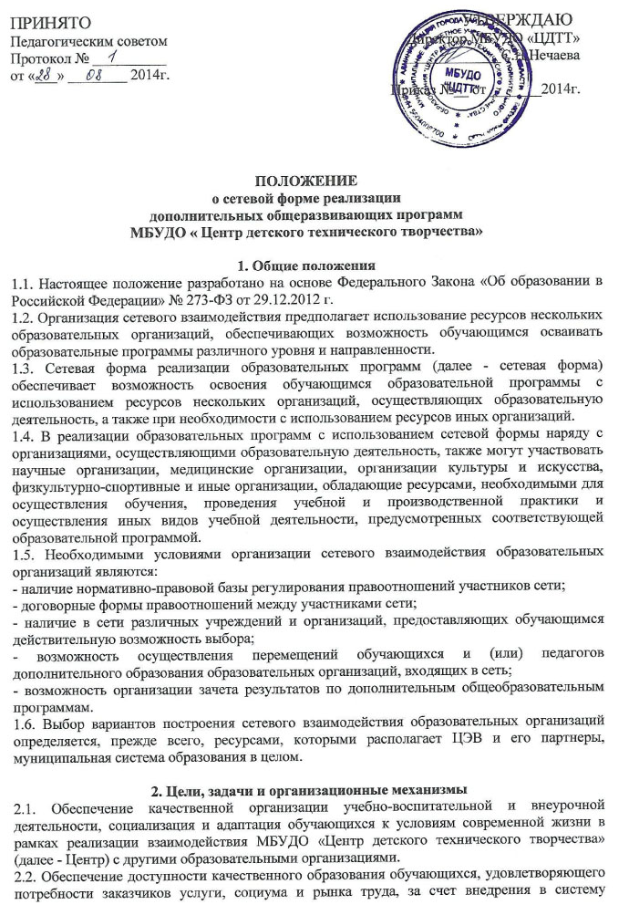
образования новых форм взаимодействия, представляющих возможность действительного выбора, информационно - коммуникационных и педагогических технологий.
2.3.Обновление содержания методической работы с педагогическими и руководящими кадрами на принципах сетевой организации и маркетинга.
2.4. В качестве организационных механизмов модели могут быть:
- разработка и осуществление совместных дополнительных общеобразовательных программ, программ внеурочной деятельности;
- кооперация ресурсов и обмен ресурсами организаций общего и дополнительного образования детей (интеллектуальными, кадровыми, информационными, финансовыми, материально-техническими и др.);
- предоставление услуг (консультативных, информационных, технических и др.);
- взаимообучение специалистов, обмен опытом;
- совместная экспертиза качества образовательной деятельности.
2.5. В условиях паритетной кооперации оценивание достижений учащихся осуществляется как преподавателями, так и сетевыми педагогами из других общеобразовательных организаций, учреждений дополнительного образования детей, культуры, искусства и спорта. В качестве финансовых механизмов модели может быть организация взаимодействия на договорной основе по проведению занятий в рамках уроков, проектов и др. по различным направлениям образовательной деятельности на базе Центра или общеобразовательных организаций, учреждений дополнительного образования детей, культуры, искусства и спорта, входящих в сетевое взаимодействие.

3. Нормативно-правовые акты, регулирующие сетевое взаимодействие образовательных организаций и учреждений
3.1. При заключении договоров между участниками сети образовательные учреждения становятся участниками гражданских правоотношений, которые регулируются Гражданским кодексом Российской Федерации.
3.2. Средствами правового регулирования сетевого взаимодействия в образовательных учреждениях выступают:
- комплект локальных актов, в которых регулируются правоотношения участников образовательного процесса в связи с реализацией дополнительных образовательных программ;
- комплект договоров со сторонними образовательными учреждениями и организациями, обеспечивающих совместную реализацию дополнительных образовательных программ.
3.3. Использование сетевой формы реализации дополнительных общеобразовательных программ осуществляется на основании договора о сетевой форме реализации образовательных программ дополнительного образования между организациями, указанными в п.1.4. Положения.
3.4. Для организации реализации дополнительных общеобразовательных программ с использованием сетевой формы несколькими организациями, осуществляющими образовательную деятельность, такие организации также совместно разрабатывают и утверждают дополнительные образовательные программы.

4. Управление
4.1. Управление сети осуществляется на основе сочетания принципов коллегиальности сетевым взаимодействием общеобразовательных организаций, учреждений дополнительного образования детей, культуры, искусства и спорта, муниципальных целевых программ через договорные отношения и курируется Центром.
4.2. Перспективные и стратегические вопросы деятельности сети обсуждаются и принимаются на конференции в составе представителей от каждой организации сети.
4.3. Срок действия положения не ограничен.

